Министерство науки и высшего образования Российской Федерации
ФЕДЕРАЛЬНОЕ ГОСУДАРСТВЕННОЕ АВТОНОМНОЕ ОБРАЗОВАТЕЛЬНОЕ УЧРЕЖДЕНИЕ ВЫСШЕГО ОБРАЗОВАНИЯ
НАЦИОНАЛЬНЫЙ ИССЛЕДОВАТЕЛЬСКИЙ УНИВЕРСИТЕТ ИТМО
ITMO University

ОТЧЁТ ПО ЛАБОРАТОРНОЙ РАБОТЕ 5
По дисциплине Web-программирование
Тема работы Создание карты изображений в HTML
Обучающийся Алексеев Тимофей Юрьевич
Факультет Факультет инфокоммуникационных технологий
Группа К3321
Направление подготовки 11.03.02 Инфокоммуникационные технологии и системы связи
Образовательная программа Программирование в инфокоммуникационных системах

Обучающийся 23.03.2025 Алексеев Т.Ю.
^{(дата)} ^{(подпись)} ^{(Ф.И.О.)}
Руководитель Марченко Е.В.
^{(дата)} ^{(подпись)} ^{(Ф.И.О.)}

Санкт-Петербург
2025 г.

Цель
Научиться создавать карты изображений разной формы с помощью HTML, применяя при этом теги <map> и <area>.

Задачи
- Выбрать тематику для карты изображений и логику нажатий;
- Создать карту изображений, используя тег <map>;
- Наполнить карту изображений различными тегами <area>.

Ход работы
Первоначально была выбрана тематика для создания карты изображений. Карта изображений будет наложена на картинку районов города Чебоксары, после нажатия на каждый из которых будет выполняться определенное действие.
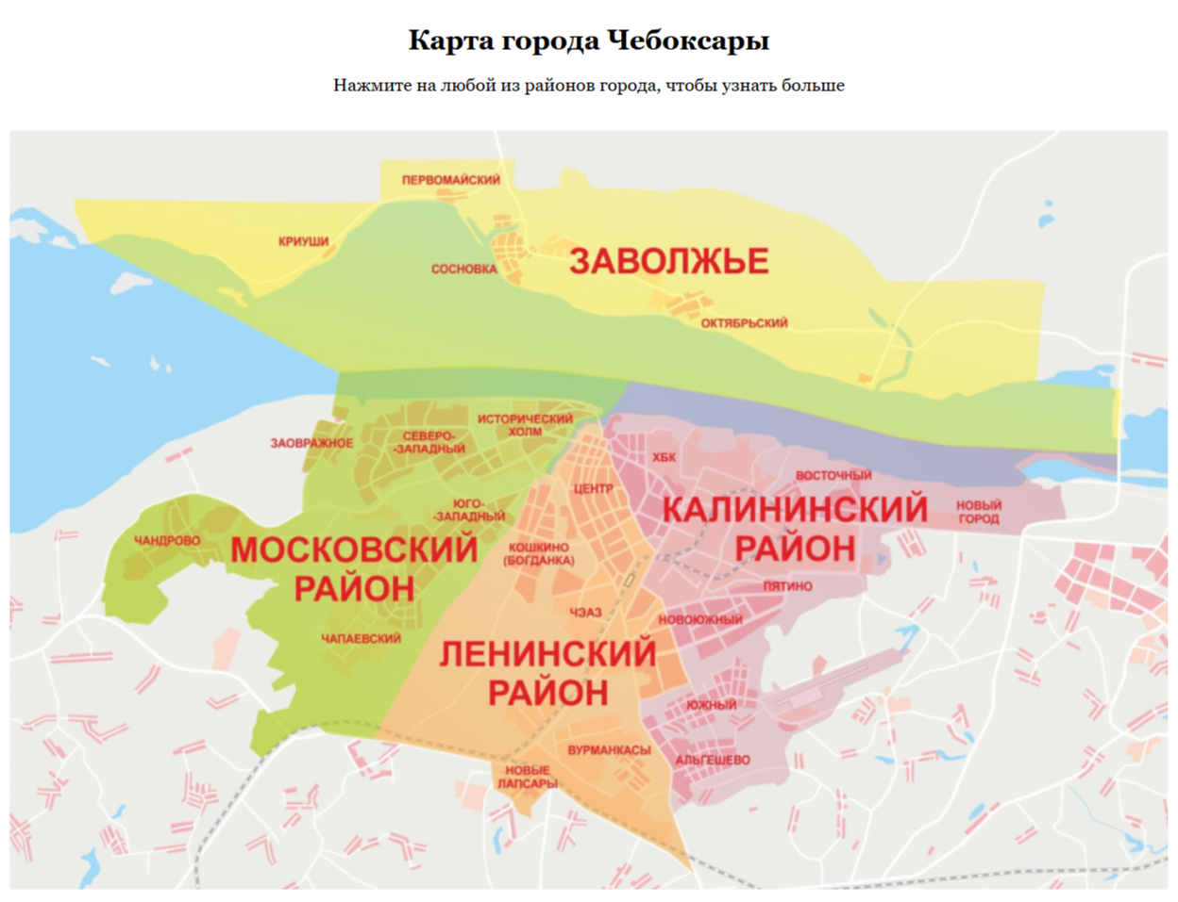
Рисунок 1 – Картинка для карты изображений
После этого был создан файл index.html, в котором были прописаны заголовки, была вставлена картинка с помощью тега <img>.
После чего была создана карта изображений с помощью тега <map> и name = «map». Далее с помощью атрибута usemap карта была присоединена к изображению районов.
Основные 4 района были созданы с помощью тега <area> с shape = «poly» в виду их сложной геометрической формы. Координаты были высчитаны с помощью программы Paint.
Также, был создан ещё один <area> с shape = «circle». Для построения данной области необходимо ввести координаты центра и радиус.
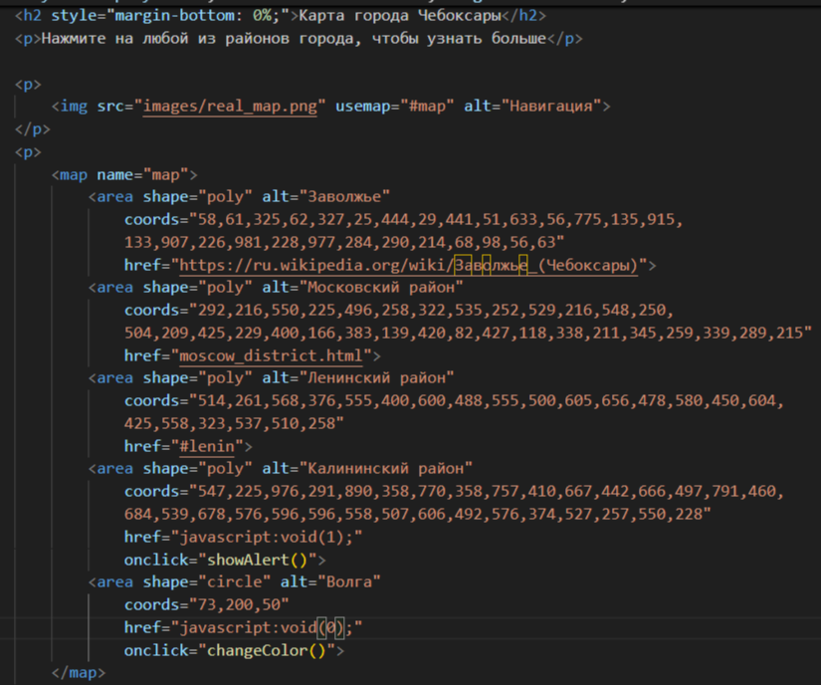
Рисунок 2 – Создание основной страницы с картой изображений
Далее, для района с названием «Заволжье» было выбрано действие – переход по внешней ссылке, а именно на страницу Википедии, посвященной этому району. Сделано это было с помощью href.
Для района с названием «Московский район» действием стало открытие новой страницы, которая была создана в этом же проекте – moscow_district.html. Данная страница представляет из себя отдельный файл, содержащий заголовок, несколько абзацев и картинку.
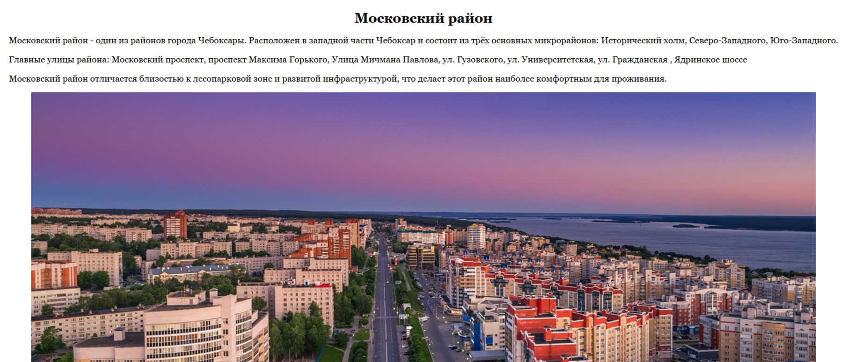
Рисунок 3 – Страница с описанием Московского района
Для района с названием «Ленинский район» было выбрано действие – переход к тегу-якорю через href. Установив блоку с заголовком, текстом и картинкой Ленинского района свойство margin-top: 10rem, было сделано так, чтобы блока не было видно на стартовой странице.
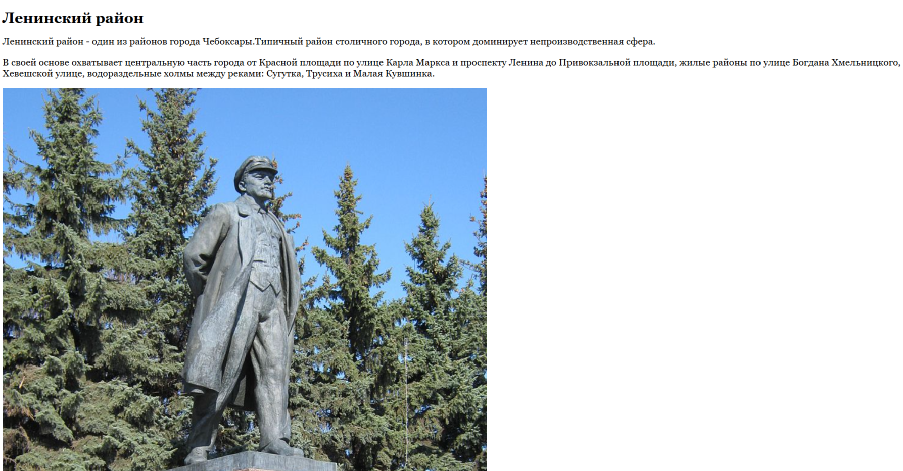
Рисунок 4 – Страница с описание Ленинского района
Для района с название «Калининский район» действием стало выведение на экран предупреждающего уведомления. Для этого в <head> был добавлен тег <script>, содержащий в себе функцию showAlert(), вызывающую уведомление с соответствующим текстом. Для этого в атрибутах <area> был указан onclikc=”showAlert()” и href=”javascript:void(1)”.
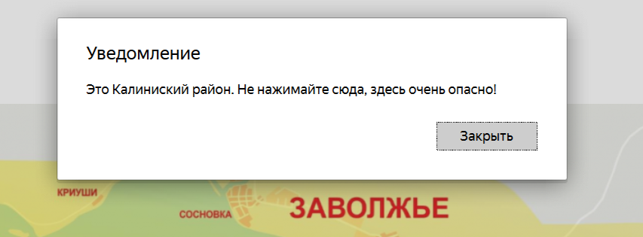
Рисунок 5 – Уведомление с информацией о Калининском районе
Для тега <area>, построенного в виде окружности, было выбрано действие смена цвета заднего фона. Тег располагается в левой части реки Волга. При нажатии на область воспроизводится функция JavaScript changeColor(), которая обращается к элементу с тегом <body>, получает текущее значение свойства backgroundColor и меняет его поочерёдно, с белого на лавандовый, и наоборот.
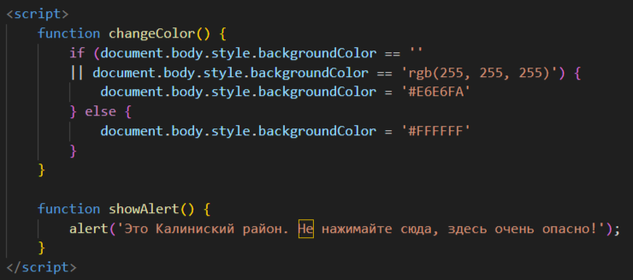
Рисунок 6 – Функции JavaScript

Вывод
В ходе выполнения лабораторной работы цель была достигнута. Научились создавать карты изображений разной формы с помощью HTML, применяя при этом теги <map> и <area>.
В течение выполнения работы были выбрана тематика для карты изображений и логика нажатий и создана карта изображений, используя тег <map>. После чего она была наполнена различными тегами <area>.

